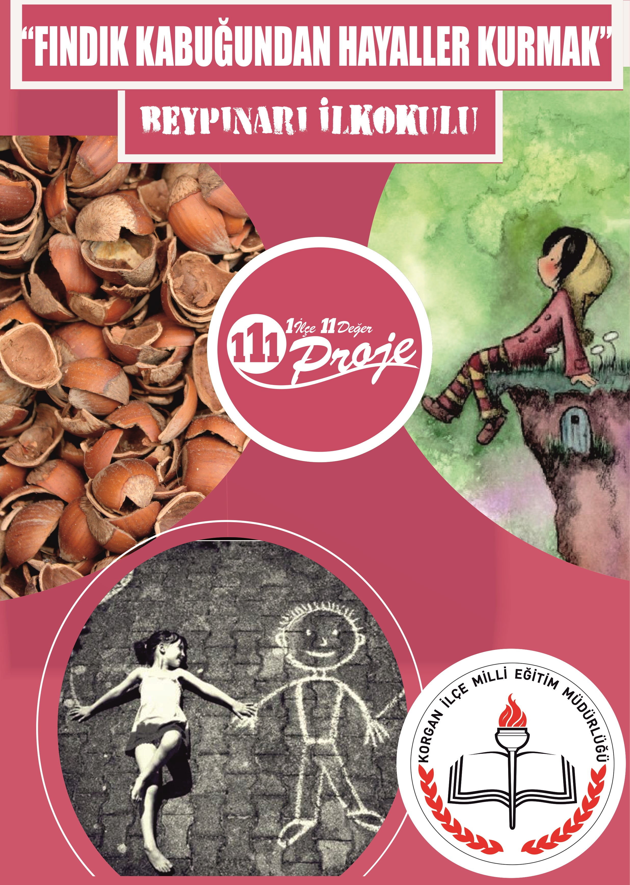

İÇİNDEKİLER
Projenin Adı | 3
Projenin Türü | 3
Proje Sahibi | 3
Proje Dönemi | 3
Projenin Başlangıç-Bitiş Tarihleri | 3
Projenin Amaçları | 3
Projenin Gerekçeleri | 3
Projenin Yasal Dayanağı | 4
Projenin Hedef Kitlesi | 4
Proje Ortakları | 4
Proje Özeti | 4
Projenin Adımları/Aşamaları | 4
Proje Yürütme Kurulunun Görevleri | 5
Beklenen Çıktılar | 5
Riskler ve Yönetimi | 6
Sürdürülebilirlik | 6
Projenin Maliyeti | 6
Düşünceler | 6
Proje Takvimi | 7
Proje Ekibi ve İletişim Bilgileri | 7
Proje Görselleri | 10
PROJENİN ADI | FINDIK KABUĞUNDAN HAYAL KURMAK

PROJENİN TÜRÜ | Sosyal Sorumluluk ve Farkındalık Projesi

PROJE SAHİBİ | Beypınarı İlkokulu

PROJE DÖNEMİ | 2017-2018 Eğitim Öğretim Yılı

PROJENİN BAŞLANGIÇ / BİTİŞ TARİHLERİ | 1/11/2017-27/04/2018

PROJENİN AMAÇLARI/HEDEFLERİ | Yaşadığımız yerin geçim kaynağının fındık yetiştirmeciliği olması dolayısıyla, yerel halkın fındık satışından beklediği geliri sağlayamamasına dikkat çekilmek istenmesi.  Fındık fiyatlarının düşük olmasından kaynaklı olarak velilerimizin hayallerini gerçekleştirememesine farkındalık oluşturarak, öğrencilerimizin ailelerinin yaşadığı sıkıntıya duyarlılık göstermesinin sağlanması.  Fındık veya fındık kabuğundan yapılan yiyecek, tasarlanacak eşya,kıyafet gibi ürünlerin öğrencilerimizin yaratıcılıklarını artırması.  Projenin gerçekleştirilme aşamasında ortak bir amaç için birlik beraberlik gösterilmesi.  Fındık veya fındık kabuğundan yapılacak ürünlerin satışından elde edilecek gelirle öğrencilerin bir hayalinin gerçekleştirilmesi sağlanarak, gelirini fındıktan sağlayan çiftçinin hayalinin gerçekleşmediği ironisi yapılması.  Fındık veya fındık kabuğundan yapılan ürünleriçin sergi standı açılıp, satışı yapılırken sosyal medya ve yardımseverlere ulaşılarak bu sorunun yeniden gündeme gelmesinin sağlanması.

PROJENİN GEREKÇELERİ | Yaşadığımız yerin geçim kaynağı fındık yetiştirmeciliğidir ve yerel halk fındık satışından beklediği geliri sağlayamamaktadır. Öğrencilerimizin de en yakınlarında yaşanan bu soruna duyarlılık gösterip, dikkat çekerek, ailelerine destek olmaları, onların sosyal sorumluluk kazanmaları ve toplum değerlerine duyarlı olmalarını sağlayacaktır.  Fındık veya fındık kabuğundan yapılacak ürünler onların yaratıcılıklarını geliştirecektir.  İstedikleri bir hayale ulaşmak için ürün tasarlayıp sergilemek, sonrada o ürünü satmak çocuklarda sorumluluk, birlik beraberlik, karar verebilme, yardımlaşma, paylaşma becerileri geliştirir.  Öğrencilerimiz bu Proje ile hem yaşadıkları çevrenin sorununa duyarlı olacaklar, hem de hayallerini gerçekleştirmek için sorumluluklarını kendilerin aldığı bir üretim dağıtım döngüsüne katılacaklardır.

PROJENİN YASAL DAYANAĞI | M.E:B Sosyal Kulüpler Yönetmeliği Toplum Hizmeti ve Çalışma Esasları  Toplum Hizmeti(M-12)  Toplum Hizmeti Çalışma Esasları(M-13)

PROJENİN HEDEF KİTLESİ | Öğrenciler, Yaşanılan çevredeki halk

PROJE ORTAKLARI | -

PROJENİN ÖZETİ | - Proje Yürütme Kurulu tarafından Proje taslağının hazırlanması.  - Projeye son şeklinin verilmesi ve projenin onaylanması.  - Proje Yürütme Kurulu tarafından Proje tanıtım afişlerinin/broşürlerinin hazırlanması.  - Proje Yürütme Kurulu tarafından Projenin okul öğrencilerine ve köy halkına tanıtılması.  - Öğrencilerimizin gerçekleştirilmesini istedikleri hayallerini mektuplar ve resimler aracılığıyla toplayıp, hayallerinden birini gerçekleştirmek için ortak kararla belirlemek.  - Fındık veya fındık kabuğundan geri dönüşüm ürünleri, el işleri, kıyafet, takı, kitap ayraçları, maket, biblo, yenilebilen yiyecekler vb. ürünler yapmak,tasarlamak.  - Fındık veya fındık kabuğundan yapılan ürünlerin sergilenmesini sağlamak ve okul bahçesi ya da okulun uygun bir bölümünde kermes ortamı oluşturarak satışını yapmak.  - Projeyi amacına uygun bir şekilde yürütmek ve koordinasyonu sağlamak  - Proje sürecini takip ederek karşılaşılan sorunlara çözümler bulmak.  - Projenin sonuçlanmasını sağlamak, 23 Nisan Ulusal Egemenlik ve Çocuk Bayramı etkinlikleri kapsamında elde edilen gelirle çocukların bir hayalinin gerçekleştirilmesini sağlamak.  - Projeyi değerlendirip, bilgileri ilgililerle paylaşmak.

FAALİYET NO. | FAALİYET ADI | FAALİYETİN YARARLANICILARI | İŞBİRLİĞİ YAPILACAK KURUM/KURULUŞLAR | FAALİYET GERÇEKLEŞTİRME TARİHİ
1 | Projenin hazırlanarak onaya sunulması | Öğrenciler, Halk | İlçe genelindeki tüm kurum ve kuruluşlar | 1-30 Kasım 2017
2 | Projenin tanıtım afişleri, broşürler ile veli ve öğrencilere duyurulup, tanıtılması. | Öğrenciler, Halk | İlçe genelindeki tüm kurum ve kuruluşlar | 5-15Aralık 2017
3 | Öğrencilerimizin gerçekleştirilmesini istedikleri hayallerini mektuplar ve resimler aracılığıyla toplayıp, hayallerinden birini gerçekleştirmek için ortak kararla belirlenmesi, gerekli bütçenin oluşturulması | Öğrenciler, Halk | İlçe genelindeki tüm kurum ve kuruluşlar | 18-22 Aralık 2017
4 | Fındık veya fındık kabuğundan yapılan geri dönüşüm ürünleri, el işleri, kıyafet, takı, kitap ayraçları, maket, biblo, yenilebilen yiyecekler vb. ürünler  yapılması ve toplanması | Öğrenciler, Halk | İlçe genelindeki tüm kurum ve kuruluşlar | 25 Aralık 2017 – 2 Mart 2018
5 | Ürünlerin sergi ve satış davetiyesinin oluşturulup, gerekli duyurunun yapılması. | Öğrenciler, Halk | İlçe genelindeki tüm kurum ve kuruluşlar | 5 Mart-16 Mart 2018
6 | Sergi standının okulun bahçesine ya da okulun uygun görülen bir bölümüne oluşturulup satışın gerçekleştirilmesi. | Öğrenciler, Halk | İlçe genelindeki tüm kurum ve kuruluşlar | 19 Mart-30 Mart 2018
7 | Elde edilen gelirle öğrencilerin istedikleri hayallerinin gerçekleştirilmesi | Öğrenciler, Halk | İlçe genelindeki tüm kurum ve kuruluşlar | 2 Nisan -20 Nisan 2018
8 | Projenin raporlaştırılması ve bilgilerin yetkililerle paylaşılması | Öğrenciler, Halk | İlçe genelindeki tüm kurum ve kuruluşlar | 23 Nisan-27 Nisan 2018

PROJE YÜRÜTME KURULUNUN GÖREVLERİ | - Proje Hazırlama ve Yürütme Komisyonunun Oluşturulması,  - Proje taslağının hazırlanması,  - Projeye son şeklinin verilmesi ve projenin onaylanması,  - Proje tanıtım afişlerinin/broşür hazırlanması  - Projeyi hazırlayarak Korgan İlçe Milli Eğitim Müdürlüğü’ne gönderilmesi  - Projenin tanıtılması,  - Projenin uygulanması,  - Proje sürecini takip ederek karşılaşılan sorunlara çözümler bulunması,  - Projenin sonuçlanmasını sağlamak ve bilgileri ilgililerle paylaşmak.

PROJEDEN BEKLENEN ÇIKTILAR | Öğrencilerin yaşadıkları çevrenin sorunlarına duyarlılık gösteren, farkındalık oluşturabilen, sosyal sorumluluk bilincinde bireyler olarak yetişmelerine katkı sağlamaktır. Paylaşma, yaratıcılık, duyarlılık, beraberlik becerilerinin gelişmesi beklenen çıktılardandır. Anne babalarıyla birlikte aynı sorun için mücadele edecekleri, düşüncelerini söyleyebilecekleri, destek verecekleri, karar verebilecekleri bir süreç geçirmeleri sağlanmak istenmektedir. Sürecin sonunda fındık üreticisinin sorunlarına dikkat çekileceği, fındık tasarımlarının yapılabileceği, birlikte çalışma yardımlaşma ortamının sağlanacağı bir dönüt sağlanması amaçlanmaktadır.

RİSKLER VE YÖNETİMİ | Yeterince kamuoyu oluşturulup fındık üreticilerinin sorununa dikkat çekememek, yardımseverlerden gerekli desteği görememek.  RİSK YÖNETİMİ: Muhtemel risklere proje ekiplerince anında müdahale edilecektir.

SÜRDÜRÜLEBİLİRLİK | Proje toplumda aynı sorun yaşandığında duyarlılık oluşturmak için, her eğitim öğretim yılında sürdürülebilir.

PROJENİN HİKÂYESİ VE DÜŞÜNCELER | Yerel halktan duyulan fındık sorunlarına karşı öğrencilerimizin duyarlılığını arttırmak, onlar sayesinde farkındalık oluşturmak için hazırlanan sosyal sorumluluk projesidir.

FAALİYET NO. | FAALİYET ADI | FAALİYET MAALİYETİ
1 | Projenin tanıtım afişleri, broşürler ile veli ve öğrencilere duyurulup, tanıtılması. | 50 TL
2 | Fındık veya fındık kabuğundan yapılan ürünlerin tasarlanması ve toplanması | 200 TL
3 | Ürünlerin sergi ve satış davetiyesinin oluşturulup, gerekli duyurunun yapılması. | 50 TL
4 | Sergi standının oluşturulup satışın gerçekleştirilmesi. | 100 TL
TOPLAM MAALİYET |  | 400 TL

PROJE YÜRÜTME KURULU

SIRA NO. | AD SOYAD | GÖREVİ | OKULU
1 | MERYEM KEPİR | Proje Sorumlusu | Beypınarı İlkokulu

İLETİŞİM BİLGİLERİ
Yasal Adı: |  | TC  KORGAN KAYMAKAMLIĞI  BEYPINARI İLKOKULU MÜDÜRLÜĞÜ
Posta Adresi: |  | Beypınarı Merkez Mahallesi No:51 Korgan/ORDU
Telefon numarası: |  | 04526882024
Faks numarası: |  | -
Kurumun e-posta adresi: |  | 740635@meb.k12.tr
Kurumun internet adresi: |  | beypnarlkokulu@meb.k12.tr
Proje Sorumluları İrtibat | Adı Soyadı | Meryem KEPİR
 | GSM | 05343587329
 | E-posta | meryemkepir@hotmail.com

Bu proje yönergesi 2017-2018 eğitim öğretim yılında uygulanmakta olan “1 İLÇE 11 DEĞER 111 PROJE” projesi kapsamında hazırlanmış olup Korgan İlçe Milli Eğitim Müdürlüğünün onayladığı tarihte yürürlüğü girer ve “Proje Yürütme Kurulu” tarafından yürütülür.

Meryem KEPİR
Okul Müdürü
İmza

“1 İLÇE 11 DEĞER 111 PROJE”
PROJE DEĞERLENDİRME FORMU
PROJENİN HAZIRLANDIĞI OKUL:
PROJENİN NUMARASI / ADI / ALANI :

DEĞERLENDİRME ÖLÇÜTLERİ  (5 : Çokiyi - 4 : İyi - 3 : Yeterli - 2 : Az - 1 : Yetersiz) |  | 1-5 arası  Puan
1 | Projenin özgünlüğü / üretkenlik
2 | Yararlılık (ekonomik, sosyal)
3 | Tutarlılık ve katkı
4 | Uygulanabilir ve kullanışlı olması
5 | Kaynak taraması
6 | Çalışmayı destekleyecek gerekli verilerin toplanması
7 | Özümseme ve hakimiyet
8 | Sonuç ve açıklık
9 | Hedef ve amaçlarına uygunluk
10 | Yaygınlaştırma
TOPLAM

Adı Soyadı İmza

